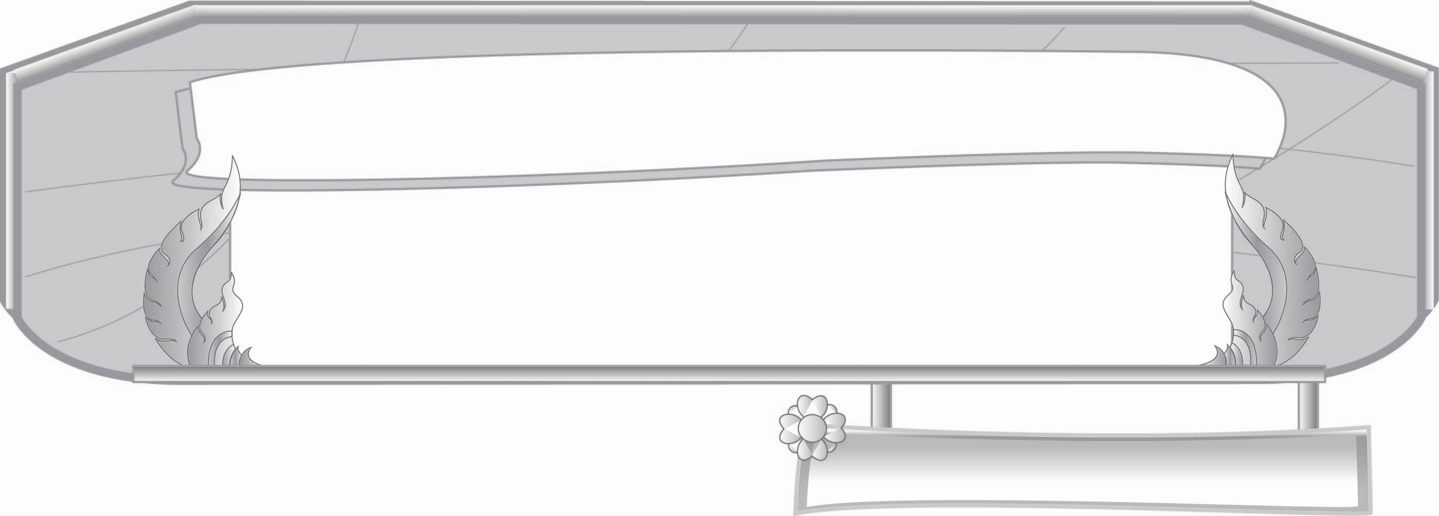
ชั้นประถมศึกษาปีที่ ๓ เวลา ๑ ชั่วโมง
หน่วยการเรียนรู้ที่ ๑๔
๔๔ดกด@
ชนิดของคำ...ทำหลายหน้าที่

แผนการจัดการเรียนรู้ที่ ๒

คำนาม... เรียกตามหน้าที่

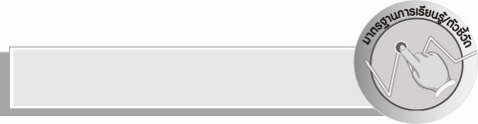
มาตรฐานการเรียนรู้/ตัวชี้วัด

มาตรฐานการเรียนรู้
มาตรฐาน ท ๔.๑ เข้าใจธรรมชาติของภาษาและหลักภาษาไทย การเปลี่ยนแปลงของภาษา
และพลังของภาษา ภูมิปัญญาทางภาษา และรักษาภาษาไทยไว้เป็นสมบัติของ ชาติ
ตัวชี้วัด
ท ๔.๑ ป. ๓/๒ ระบุชนิดและหน้าที่ของคำในประโยค

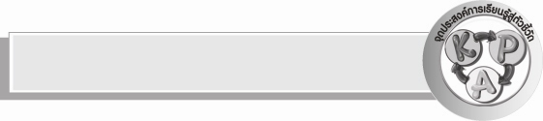
จุดประสงค์การเรียนรู้สู่ตัวชี้วัด

๑. อธิบายลักษณะของคำนามที่เป็นชื่อเฉพาะและคำนามที่ไม่ชี้เฉพาะ (K)
๒. จำแนกคำนามที่เป็นชื่อเฉพาะและคำนามที่ไม่ชี้เฉพาะ (P)
๓. เห็นความสำคัญของคำนามและนำไปใช้ได้อย่างถูกต้อง (A)


สาระสำคัญ

คำนาม เป็นคำที่ใช้เรียกชื่อคน พืช สัตว์ สิ่งของ สถานที่ แบ่งเป็นคำนามที่เป็นชื่อเฉพาะ
และคำนามที่ไม่ชี้เฉพาะ

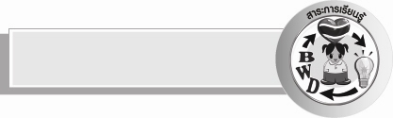
สาระการเรียนรู้

คำนามที่เป็นชื่อเฉพาะและคำนามที่ไม่ชี้เฉพาะ

สมรรถนะสำคัญของผู้เรียน

- ความสามารถในการสื่อสาร
- ทักษะการอ่าน
- ทักษะการเขียน
- ทักษะการฟัง การดู และการพูด
- ความสามารถในการคิด
- การให้เหตุผล
- การจำแนก
- การสรุปความรู้
- ความสามารถในการแก้ปัญหา
- ความสามารถในการใช้ทักษะชีวิต


คุณลักษณะอันพึงประสงค์

ใฝ่เรียนรู้
ตัวชี้วัดที่ ๔.๑ ตั้งใจ เพียรพยายามในการเรียนและเข้าร่วมกิจกรรมการเรียนรู้
รักความเป็นไทย
ตัวชี้วัดที่ ๗.๒ เห็นคุณค่าและใช้ภาษาไทยในการสื่อสารได้อย่างถูกต้องและเหมาะสม

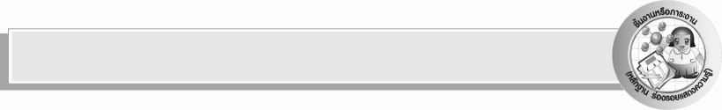
ชิ้นงานหรือภาระงาน (หลักฐาน ร่องรอยแสดงความรู้)

- ผลงานการเขียนคำนามที่เป็นชื่อเฉพาะ และคำนามที่ไม่ชี้เฉพาะ
- การอ่านออกเสียงเรื่องคำนาม

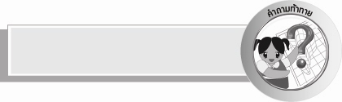
คำถามท้าทาย

คำนามใช้ทำอะไรได้บ้าง

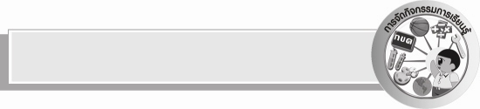
การจัดกิจกรรมการเรียนรู้

๑.ให้นักเรียนร่วมกันแสดงความคิดเห็น โดยครูใช้คำถามท้าทาย ดังนี้
๏ คำนามใช้ทำอะไรได้บ้าง
๒.ครูให้นักเรียนเล่นปริศนาคำทาย โดยครูอ่านให้ฟังและให้นักเรียนตอบทีละข้อ และ
ออกมาเขียนคำตอบที่ถูกบนกระดาน ดังนี้
๐ สิ่งนี้ให้แสงสว่าง พิภพกว้างสว่างไสว
เย็นดับลับแสงไป เช้าวันใหม่ส่องแสงพลัน (ดวงอาทิตย์)
๐ สิ่งนี้มีแสงสว่าง อยู่ท่ามกลางดาวน้อยใหญ่
บางคืนดูแหว่งไป เต็มดวงใหญ่เมื่อคืนเพ็ญ (ดวงจันทร์)
๐ สิ่งนี้ไม่มีแสง แต่คนแย่งกันอยู่กิน
มีน้ำมีแผ่นดิน มีอากาศคืออะไร (โลก)
๐ ตัวฉันคือใคร บินในท้องฟ้า
มีปีกมีขา ชอบมาเป็นฝูง (นก)
๐ ฉันคืออะไร เอาไว้ส่องหน้า
สะท้อนภาพมา เห็นหน้าเด่นชัด (กระจก)
๐ ตัดเย็บจากผ้า นำมาสวมใส่
หญิงชายใช้ได้ บอกใบ้มีแขน (เสื้อ)
๓. ให้นักเรียนอ่านคำตอบที่เขียนบนกระดานอีกครั้งหนึ่ง ให้สังเกตคำตอบและชวนสนทนา โดยครูใช้คำถาม ดังนี้
๐ คำทั้ง ๖ คำมีลักษณะอย่างไร ( เป็นชื่อเรียกสิ่งต่าง ๆ)
๐ คำใดบ้างที่มีอยู่สิ่งเดียว (ดวงอาทิตย์, ดวงจันทร์, โลก)
๐ คำใดบ้างที่มีอยู่ทั่วไป (นก, กระจก, เสื้อ)
๐ คำทั้ง ๖ คำ เราเรียกว่าอะไร (คำนาม)
๐ ดังนั้นนักเรียนคิดว่าคำนามแบ่งได้เป็นกี่กลุ่ม ( ๒ กลุ่ม)
๐ นักเรียนคิดว่าคำนามที่มีอยู่สิ่งเดียวเราเรียกว่าอะไร (คำนามที่เป็นชื่อเฉพาะ)
๐ นักเรียนคิดว่าคำนามที่มีอยู่ทั่วไปเราเรียกว่าอะไร (คำนามที่ไม่ชี้เฉพาะ)
๔. ครูและนักเรียนร่วมกันสรุปความหมายของคำนามได้ว่า คำนามเป็นคำที่ใช้เรียกชื่อ
คน พืช สัตว์ สิ่งของ สถานที่ แบ่งเป็นคำนามที่เป็นชื่อเฉพาะและคำนามที่ไม่ชี้เฉพาะ
๕. ให้นักเรียนศึกษาความรู้เรื่อง คำนาม นักเรียนอ่านในใจ ๑ เที่ยว ขออาสาสมัครอ่านนำ ให้เพื่อน ๆ อ่านตามพร้อมกัน
๖. ให้นักเรียนออกมายืนเป็นวงกลมหน้าชั้นเรียน นักเรียนคิดคำนามที่เป็นชื่อเฉพาะ คนละ ๑ คำ โดยเริ่มจากขวามือครูจนครบทุกคน และเริ่มใหม่จากซ้ายมือครูบอกคำนามที่ไม่ชี้เฉพาะคนละ ๑ คำจนครบ
ทุกคน จากกิจกรรมที่นักเรียนเล่นจะทำให้มีความเข้าใจเรื่องคำนามที่เป็นชื่อเฉพาะและคำนามที่
ไม่ชี้เฉพาะได้มากขึ้น
๗. ให้นักเรียนทำกิจกรรมเสริมทักษะการเรียนรู้ โดยเขียนคำนามที่ไม่ชี้เฉพาะและคำนามที่เป็น
ชื่อเฉพาะตามหัวข้อที่กำหนด แล้วร่วมกันตรวจสอบความถูกต้อง


การจัดบรรยากาศเชิงบวก

ให้นักเรียนตอบคำถามและแสดงความคิดเห็นอย่างอิสระ ครูเป็นผู้แนะนำให้นักเรียนคิด อ่าน เขียน และกระตุ้นให้นักเรียนเกิดความกระตือรือร้น มั่นใจ และเรียนรู้อย่างมีความสุข


สื่อการเรียนรู้

ปริศนาคำทาย

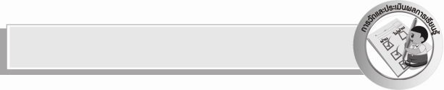
การวัดและประเมินผลการเรียนรู้

๑. วิธีการวัดและประเมินผล
๑) สังเกตพฤติกรรมของนักเรียนในการเข้าร่วมกิจกรรม
๒) ตรวจผลงานของนักเรียน
๒. เครื่องมือ
แบบสังเกตพฤติกรรมการเข้าร่วมกิจกรรม
๓. เกณฑ์การประเมิน
การประเมินพฤติกรรมการเข้าร่วมกิจกรรม
ผ่านตั้งแต่ ๒ รายการ ถือว่า ผ่าน
ผ่าน ๑ รายการ ถือว่า ไม่ผ่าน


ข้อเสนอแนะของผู้บริหารสถานศึกษา
______________________________________________________________________________
______________________________________________________________________________
______________________________________________________________________________
______________________________________________________________________________
______________________________________________________________________________
______________________________________________________________________________
______________________________________________________________________________
______________________________________________________________________________
______________________________________________________________________________
______________________________________________________________________________
______________________________________________________________________________
______________________________________________________________________________
______________________________________________________________________________
______________________________________________________________________________
______________________________________________________________________________
______________________________________________________________________________
______________________________________________________________________________
______________________________________________________________________________
______________________________________________________________________________
______________________________________________________________________________
______________________________________________________________________________
______________________________________________________________________________
______________________________________________________________________________
______________________________________________________________________________

ลงชื่อ_________________________ (ผู้บริหารสถานศึกษา)
(_________________________)
________/________/_______


บันทึกหลังการสอน

ผลการจัดการเรียนการสอน

______________________________________________________________________________
______________________________________________________________________________
______________________________________________________________________________
______________________________________________________________________________
______________________________________________________________________________
______________________________________________________________________________

ปัญหา / อุปสรรค

______________________________________________________________________________
______________________________________________________________________________
______________________________________________________________________________
______________________________________________________________________________
______________________________________________________________________________
______________________________________________________________________________

แนวทางแก้ไข

______________________________________________________________________________
______________________________________________________________________________
______________________________________________________________________________
______________________________________________________________________________
______________________________________________________________________________
______________________________________________________________________________

ลงชื่อ_________________________ (ผู้บันทึก)
(_________________________)
________/________/________

